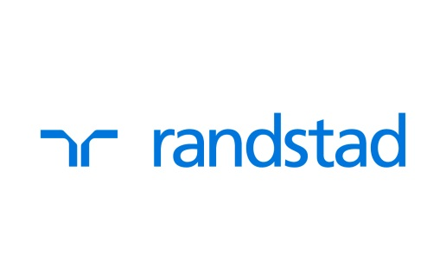

Randstad HR Solutions, divisione del gruppo Randstad specializzata in servizi a valore aggiunto per la gestione HR nelle organizzazioni aziendali, è alla ricerca di due Cloud Applications & Platform engineer per prestigioso e rinomato Cliente in ambito telecomunicazioni

Il lavoro:
La risorsa si inserirà nella funzione ICT Control Room Platform, che si occupa della gestione dei processi operativi di assurance, di delivery e di configuration management dei servizi ICT e delle piattaforme abilitanti
Attività previste:
- Esecuzione del delivery delle componenti in logica DevOps.
- Coordinamento, presidio e partecipazione alla gestione operativa delle applicazioni, ottimizzandone le prestazioni e l’esercibilità.
- Coordinamento e definizione delle procedure di back up e restore delle applicazioni.
- Analisi delle anomalie infrastrutturali ed applicative, identificazione delle cause e identificazione delle relative azioni correttive.
- Coordinamento e partecipazione alle fasi di esecuzione dei test, verificare del livello di soddisfazione dei requisiti standard specifici di esercibilità, al fine di fornire il servizio al cliente nel rispetto dei livelli di servizio previsti.
- Coordinamento e partecipazione al tracciamento e alla lavorazione tempestiva delle segnalazioni dei Clienti, minimizzando i tempi di risposta e di risoluzione e assicurando il rispetto dei SLA.

Requisiti
La risorsa ideale è in possesso di
laurea in ingegneria informatica, elettronica o telecomunicazioni
ottimo livello di inglese, scritto e parlato.
Possiede le seguenti conoscenze:
- Principali provider pubblici di cloud (AWS, MS Azure, Google)
- Architetture e sistemi software
- Esercizio software di virtualizzazione, OS, applic e basi dati;
- Integrazione applicazioni/prodotti;
- Metodi e standard di security;
- Standard di qualità e prestazioni;
- Evoluzione Infrastrutture di Rete/prodotti/servizi/applicazioni;
Completano il profilo le seguenti soft skills:
- Buone doti di orientamento al cliente e al raggiungimento dei risultati
- Proattività, autonomia decisionale e problem solving
- Buona propensione al teamworking
- Tendenza alla pianificazione, organizzazione e al raggiungimento della visione d'insieme
- Rispetto delle regole e delle procedure

Tipologia di rapporto: tempo indeterminato

Sede di lavoro:
Taranto, Bari o Roma a seconda delle disponibilità della risorsa

Per candidarsi:
inviare il proprio cv aggiornato a: esmeralda.lulja@randstad.it entro il 31/10/2020
inserendo in oggetto “Rif. Contatto Ufficio Placement Politecnico di Bari”

Il CV dovrà contenere l’autorizzazione al trattamento dei dati personali ai sensi del D. Lgs. n. 196/2003 e ss.mm. e ii. e dell’art. 13 GDPR (Regolamento UE 2016/679) ed attestazione di veridicità ai sensi del DPR n.445/2000.
Il presente annuncio è rivolto ad ambo i sessi, ai sensi della normativa vigente.

